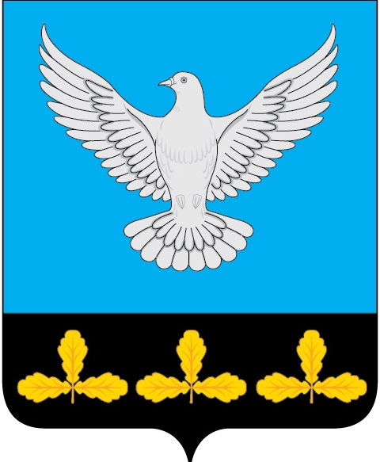

АДМИНИСТРАЦИЯ МУНИЦИПАЛЬНОГО ОБРАЗОВАНИЯ
«ЕРМОЛОВСКОЕ СЕЛЬСКОЕ ПОСЕЛЕНИЕ»
ВЕШКАЙМСКОГО РАЙОНА УЛЬЯНОВСКОЙ ОБЛАСТИ

ПОСТАНОВЛЕНИЕ

08 апреля 2024 года № 23

с. Ермоловка

О выявлении правообладателя ранее учтенного объекта недвижимости

В соответствии со статьёй 69.1 Федерального закона от 13.07.2015 № 218-ФЗ «О государственной регистрации недвижимости», постановляю:
1. В отношении земельного участка с кадастровым номером 73:03:040405:169, расположенного по адресу: Ульяновская область, Вешкаймский район, с. Ермоловка, площадью 700 кв.м., категория земель – земли населенных пунктов, вид разрешенного использования: для ведения личного подсобного хозяйства, установить правообладателя:
Нефедову Нину Ивановну 01.08.1940 года рождения, место рождения: Ульяновская область Вешкаймский район дер.Глотовка, паспорт гражданина Российской Федерации: 73 02 559379, выдан ОВД Вешкаймского района Ульяновской области 05.08.2002г, СНИЛС 10998892229, проживающего (зарегистрированного по месту жительства) по адресу: Ульяновская область, Вешкаймский район, с. Ермоловка,ул.Центральная д 138
2. Право собственности Нефедовой Нины Ивановны на указанный в пункте 1 настоящего постановления земельный участок подтверждается Свидетельством о праве собственности на землю № 0644292 21.07.1997г, выданным Ермоловской сельской администрацией (копия прилагается).
3. Направить настоящее постановление в орган регистрации прав для внесения необходимых изменений в сведения Единого государственного реестра недвижимости.

И.о. Главы администрации
муниципального образования
Ермоловское сельское поселение» Е.А. Павлова

